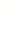
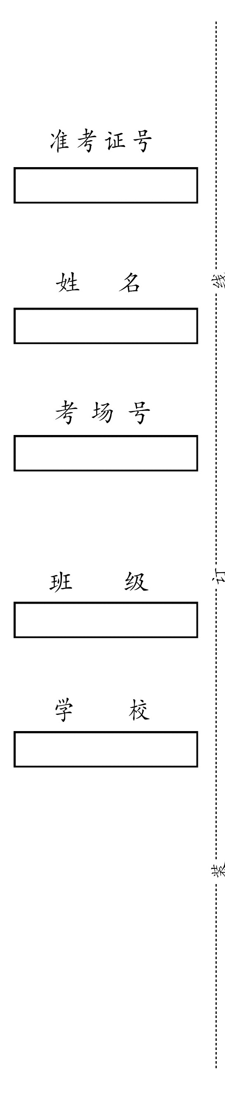喀什市2025年教师专业测试答题卷

高中 数学
满分：100分 考试时间：120分钟
第一部分 课标检测（30分）
一、填空题（每空1分，共23分）
- 、 、 、 、 、 。
- 、 、 、 、 。
- 、 、 、 。
- 、 、 、 ；
、 、 、 。
二、简答题（共7分）

第二部分 专业知识（70分）
一、选择题（每小题3分，共24分）
题号 | 1 | 2 | 3 | 4 | 5 | 6 | 7 | 8
选项

二、多选题（每小题3分，共6分）
9 | 10

三、填空题（每小题3分，共12分）
11. . 12. .
13. . 14. .

四、解答题（本大题共6小题，共58分）
15.

16.

17.

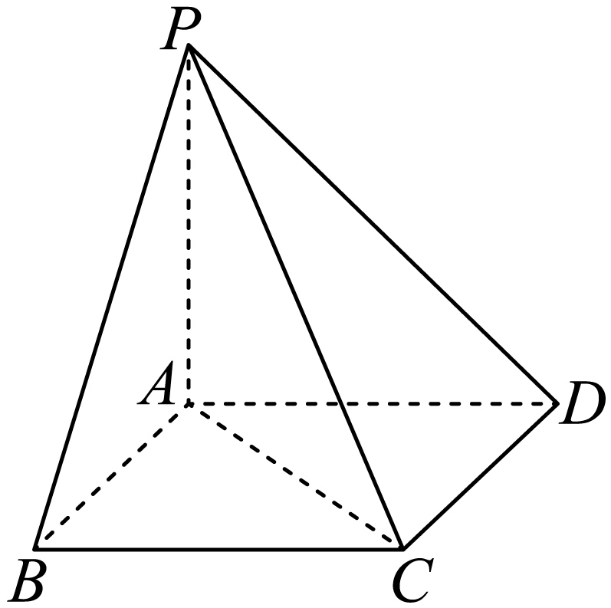

19.

20.

